 



Actividad | #2 | Creación de Menú Lenguajes de Programación III

Ingeniería en Desarrollo de Software

TUTOR: Miguel Ángel Rodríguez Vega

ALUMNO: Alejandra Ibarra Carmona

FECHA: 19/04/2025

Indicé

Introducción……………………………….3

Descripción………………………………..3

Justificación……………………………….3

Desarrollo…………………………………4

Conclusión……………………………….6

Referencias……………………………..6

Introducción

La configuración de una aplicación con otra característica de Windows es diferente la forma en la que se crean estas están orientadas a almacenar y mantener información del estado del tiempo y la ejecución en un formulario XML, este con la característica de que se puede recuperar la configuración preferida por el usuario, así como aquellas posiciones en la barra de herramientas y las listas más usadas recientemente.

Dentro de los formularios es de suma importancia los controles que tenemos para manipular nuestro formulario ya que ellos llevan consigo la mayor parte de la interfaz del cliente, los controles que se utilizan en la interfaz tienen que continuar con las directrices del escritorio de Windows.

Descripción

Existen varios tipos de control como los que se van a mostrar en esta actividad, un botón es aquel componente que permite implementar un evento pulsándolo, los controles como los checkbox y los botones de radio tienen una función similar a la que se mencionó de un botón principal, la única diferencia es que en estos se tienen que elegir las opciones o seleccionar varias, esto es en el check, mientras en el de radio solo seleccionas con el punto que aparece.

Adicional también en nuestro formulario se pueden agregar imágenes para que este se vea mas atractivo, pero no solo se agregan imágenes si no también gráficos, formatos de mapa que estos al momento de su ejecución aparecen al mismo tiempo. Un punto principal son los textbox en este control editable que también solo se puede usar para lectura, puede mostrar varias líneas al mismo tiempo, de manera predeterminante se pueden ingresar hasta 2048 caracteres de tipo escritura.

Justificación

Seguimos hablando de los botones y/o cuadros de texto, algunos de los controles de texto más importantes que se usó también en esta actividad es el listbox en este para el usuario se muestra una lista en la que el mismo usuario puede seleccionar uno o más elementos, esto nos sirve más cuando queremos mostrar una lista de estados con desplazamiento para abajo, por otra parte el combox lo muestra en un cuadro combinado desplegable, este puede aparecer en dos partes la superior es aquella que se muestra como cuadro de texto que le brinda la oportunidad al usuario de escribir algún elemento en la lista y la segunda parte de cuadro es para mostrar la lista de elementos para que el usuario seleccione cada uno.

Las listView como su nombre lo dice muestra una lista de elementos con iconos que se pueden crear en una interfaz para el usuario y la treewiew por su lado muestra la jerarquía de nodos del usuario, como la forma en la que se muestran los archivos y carpetas en nuestro panel.

Desarrollo

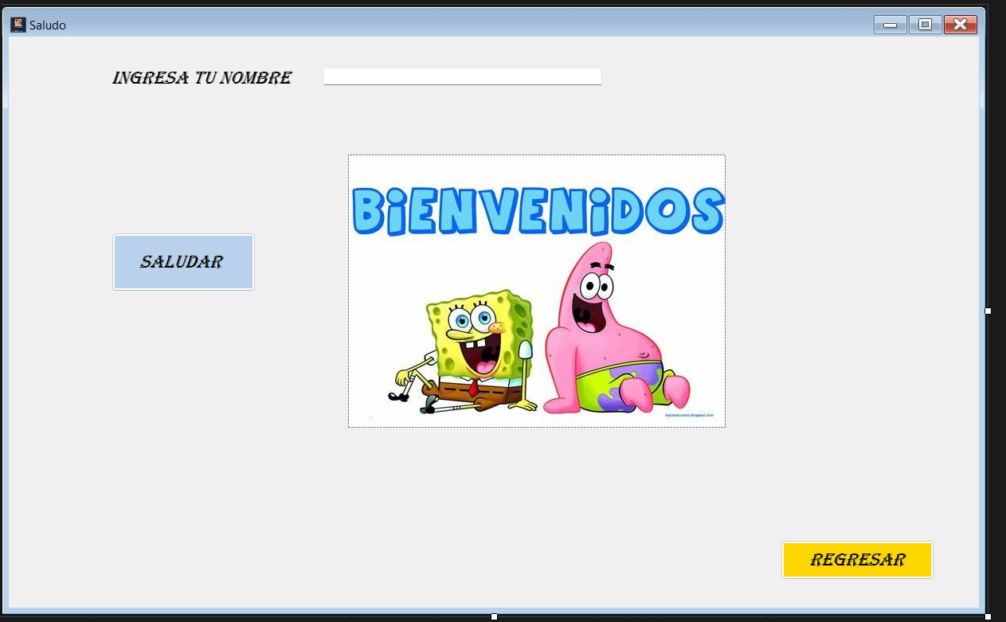

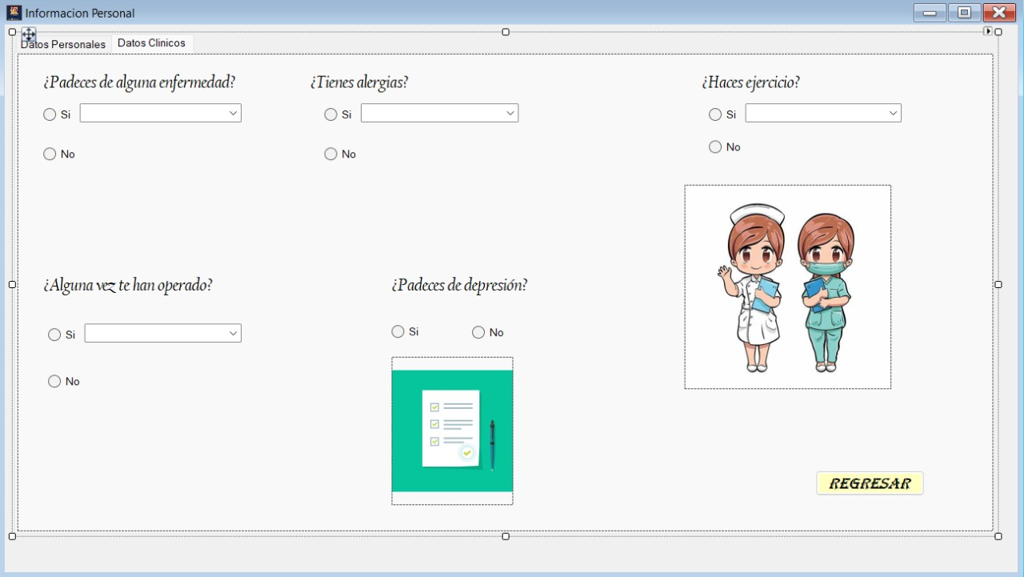

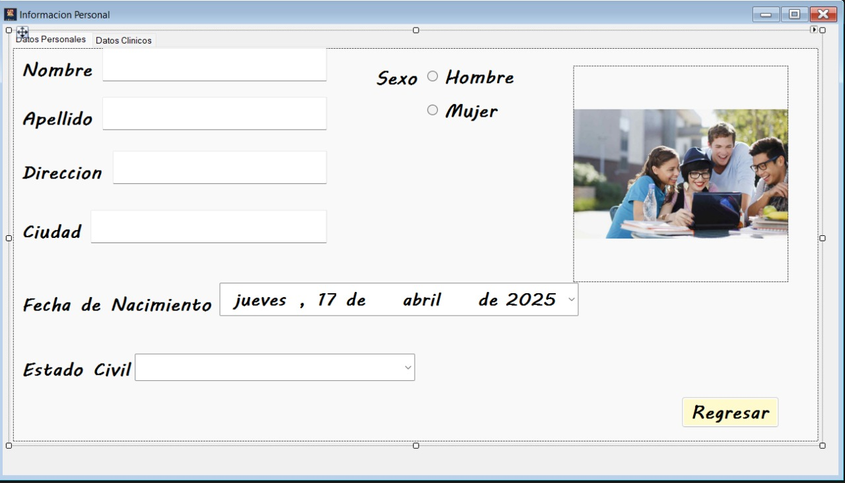

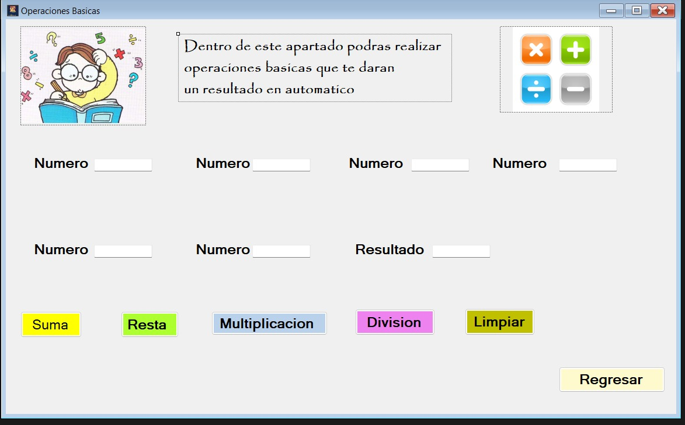

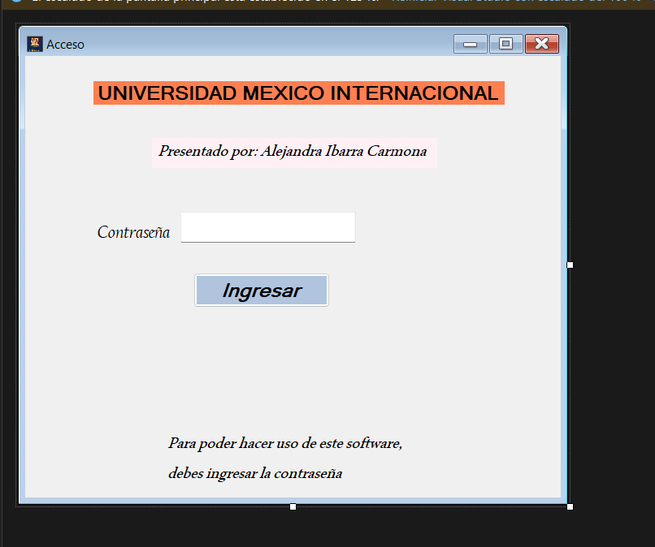

Conclusión

El Windows Forms nos proporciona un modelo de interfaz con la cual se trabaja de una manera más eficiente, haciendo el diseño de forma más atractiva para los usuarios, el hecho de que se pueda trabajar con programación orientada a objetos es una maravilla por que solamente tendrías que crear la clase para que sea llamada por el formulario y se de acceso a cualquiera de los botones de ejecución.

Permite a los usuarios una interfaz más atractiva con la creación de aplicaciones graficas, además es muy flexible ya que como se mencionó antes ofrece una variedad amplia de controles con opciones para personalizar el diseño y funcionalidad de la aplicación. Con su integracion.Net al estar diseñados dentro del ecosistema de .net facilitan la conexión con la base de datos y servidores web, sin pasar por alto la rapidez que gracias a su enfoque visual y herramientas como el diseñador de formularios, nosotros como desarrolladores podemos crear aplicaciones sin necesidad de ejecutarse en diferentes versiones.

Referencias